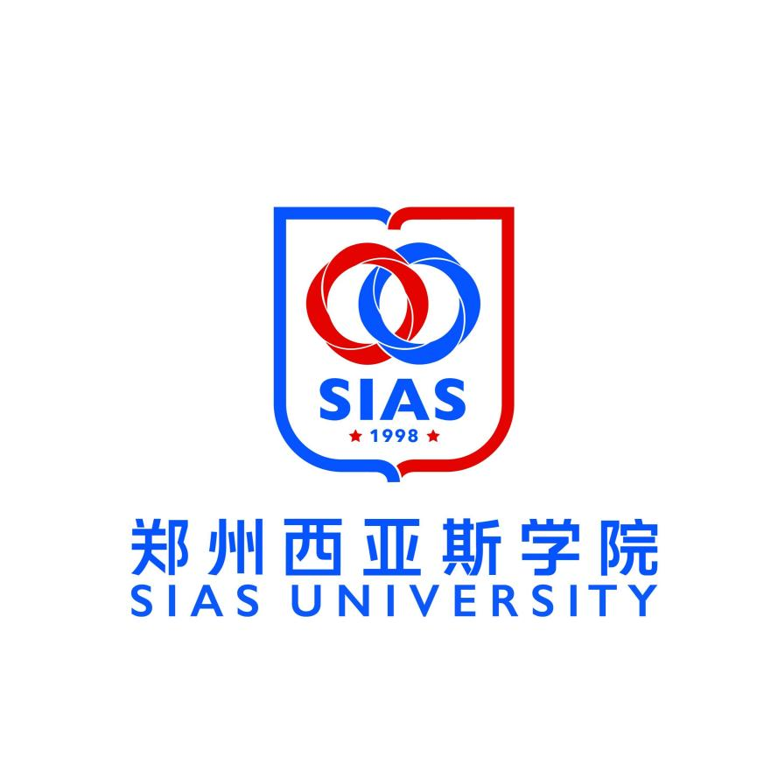
数字技术产业学院2023级课程设计任务书

授课教师：陈梦圆
时间：2025年10月

Web自动化测试任务书
- 课程设计的目的
软件自动化测试是为代替人工测试而产生的，它将自动化工具和技术应用于软件测试，旨在减少人工测试的重复性工作，以更快、更少的工作构建质量更好的软件。作为软件测试人员，自动化测试是必须要掌握的测试技能之一。本次实验通过对目标网站《学成在线教育平台》进行自动化测试，让学生掌握自动化测试的方法、工具和流程。
二、项目及具体内容
根据所学的web自动化测试的基本理论、测试方法、测试工具WebDriver和Selenium等知识对网站学成在线教育平台进行自动化测试，具体要求如下：
1.自动化测试环境搭建
（1） 安装Python 开发环境
（2）安装selenium包
（3）安装浏览器驱动
2.定位学成在线教育平台首页元素；
3. 测试用例设计
4.编写python脚本测试学成在线教育平台的登录和退出功能；
5.编写python脚本测试学成在线教育平台中的首页面、课程页面和注册页面之间的跳转。
6.运行脚本并分析测试结果
7.使用工具（如pytest-html）生成HTML格式的测试报告
三、时间及进度安排
（一）时间安排
课程设计时间定在10月20日-10月28日
（二）地点
西亚斯数字技术产业学院上课教室
四、课程设计成果
课程设计的最终成果：测试计划分工文件、测试脚本文件、测试报告文件
数字技术产业学院
2025 年 10月 20 日

